Chapitre IV : Classification périodique des éléments

Introduction

La classification périodique des éléments ou simplement tableau périodique des éléments (également appelé table de Mendeleïev), représente tous les éléments chimiques, ordonnés par numéro atomique croissant, et organisés en fonction de leur configuration électronique.
Son invention est généralement attribuée au chimiste russe Dimitri Mendeleïev, qui construisit en 1869 une table différente de celle qu'on utilise aujourd'hui mais similaire dans son principe, dont le grand intérêt était de proposer une classification systématique des éléments chimiques connus à l'époque en vue de souligner la périodicité de leurs propriétés chimiques, d'identifier les éléments qui restaient à découvrir, et même de pouvoir prédire les propriétés de ces éléments alors inconnus.
Le tableau périodique a connu de nombreux réajustements depuis lors jusqu'à prendre la forme que nous connaissons aujourd'hui, et est devenu un référentiel universel auquel peuvent être rapportés tous les types de comportement physique et chimique des éléments. En février 2010, sa forme standard comportait 118 éléments, allant de 1H à 118Uuo.

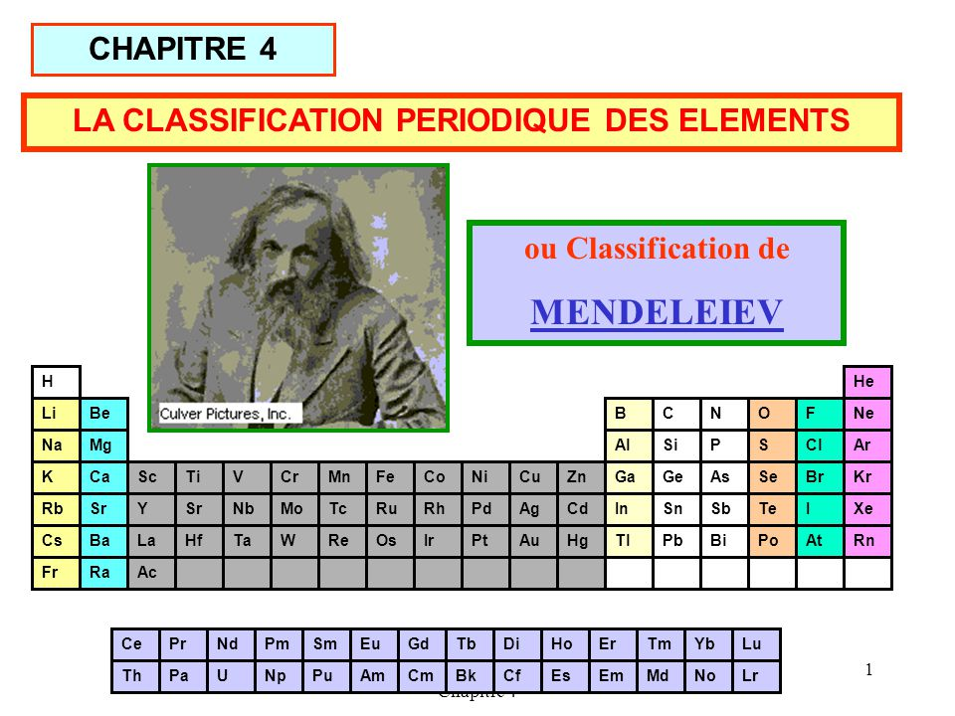

Classification périodique de D. Mendeleïev (1869)

Mendeleïev élabore le classement le plus proche du tableau périodique actuel, en plus du classement des éléments chimiques par masse atomique croissante A, il met dans les mêmes colonnes les éléments ayant les propriétés physico-chimiques voisines. Le tableau de Mendeleïev contenait 7 colonnes (également appelées groupes) et 12 lignes (appelées périodes). Ce tableau contenait des cases vides car tous les éléments n’avaient pas encore été découverts, on en connaissait 63 éléments à l’époque.

Classification périodique moderne
Le tableau périodique actuel classe les éléments par numéro atomique Z croissant. Il diffère peu de la classification selon l’ordre croissant des masses atomiques, c’est pourquoi on l’appelle parfois tableau de Mendeleïev. Alors qu’en réalité un élément est défini par son numéro atomique Z et non par sa masse atomique A, qui peut varier par suite de l’existence d’isotopes.
Ce tableau devrait comporter 32 colonnes et 7 lignes, mais pour diminuer l’encombrement du tableau on représente deux séries d’éléments de Z = 58 à 71 et de Z = 90 à 118 en dessous du tableau principal qui comporte 18 colonnes (groupes) et 7 lignes (périodes).

Description du tableau périodique : groupes et périodes
Le tableau périodique est une conséquence des configurations électroniques. La classification périodique est basée sur la formation de groupes constitués par les éléments possédant des propriétés chimiques analogues.
On regroupe dans une même ligne (période) les éléments dont la couche de valence est caractérisée par la même valeur de n (couches K, L, M, N,…), et par colonne (famille ou groupe) les éléments dont la configuration électronique de la couche de valence est semblable. Les éléments de la même famille ont le même nombre d’électrons de valence.

Périodes
Une ligne horizontale du tableau périodique constitue une période.
Les périodes sont au nombre de 7 et de longueurs différentes. Le numéro de période correspond au nombre quantique principal n de la couche externe.

Groupes
Le tableau périodique est constitué de 18 colonnes réparties en 9 groupes (I à VII et 0) comportant des sous-groupe (A et B).
Sous-groupe A : contient les éléments dont la sous-couche externe est ns ou np.

Sous-groupe B : contient les éléments dont la couche externe contient la sous-couche d.
Numéro de groupe correspond au nombre d’électrons de la couche externe (ns, np) pour les sous-groupes A (IA jusqu’à VIIIA), Le groupe correspondant aux gaz rares qui devrait constituer le groupe VIIIA est noté groupe 0. En effet la couche externe de ces éléments (ns2 np6) est saturée, cela leur confère une grande stabilité, ils sont caractérisés par le degré 0, ce qui explique l’absence de réactivité chimique (gaz inertes).
Pour les sous-groupes B, le numéro de groupe correspond au nombre d’électrons de la couche externe (ns + (𝒏−𝟏)d), sauf si le total est de 8, 9 ou 10 (alors le groupe VIIIB est noté groupe III
) ou si le total est de 11 ou 12 (alors IB ou IIB).
Les indices I, II, III,… indiquent le nombre d’électrons sur la couche externe.

Groupe | I | II | III | IV | V | VI | VII | VIII  Triade (III) | VIII  (0) gaz rares
s/Groupe | A / B | A / B | A / B | A / B | A / B | A / B | A / B | B | A
Colonne | 1 11 | 2 12 | 13 3 | 14 4 | 15 5 | 16 6 | 17 7 | 8, 9, 10 | 18

- Structure en blocs des éléments du tableau périodique

Le tableau périodique est divisé en 4 blocs (s, p, d et f) correspondant au type de la dernière sous-couche de valence occupée.
Le nombre de colonnes de chaque bloc correspond au nombre maximum d’électrons que l’on peut mettre dans chaque sous couche : 2 / 6 / 10 / 14, pour les sous niveaux s / p / d / f respectivement.

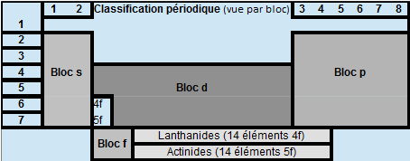

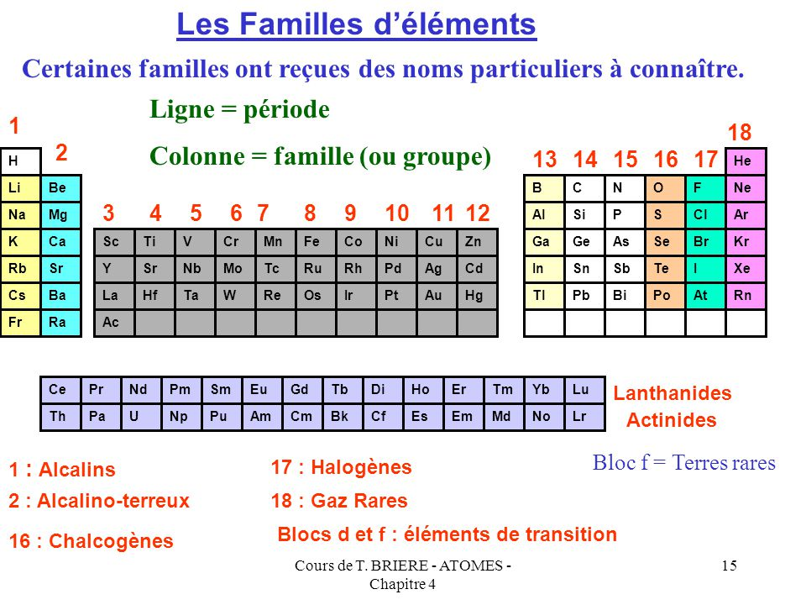
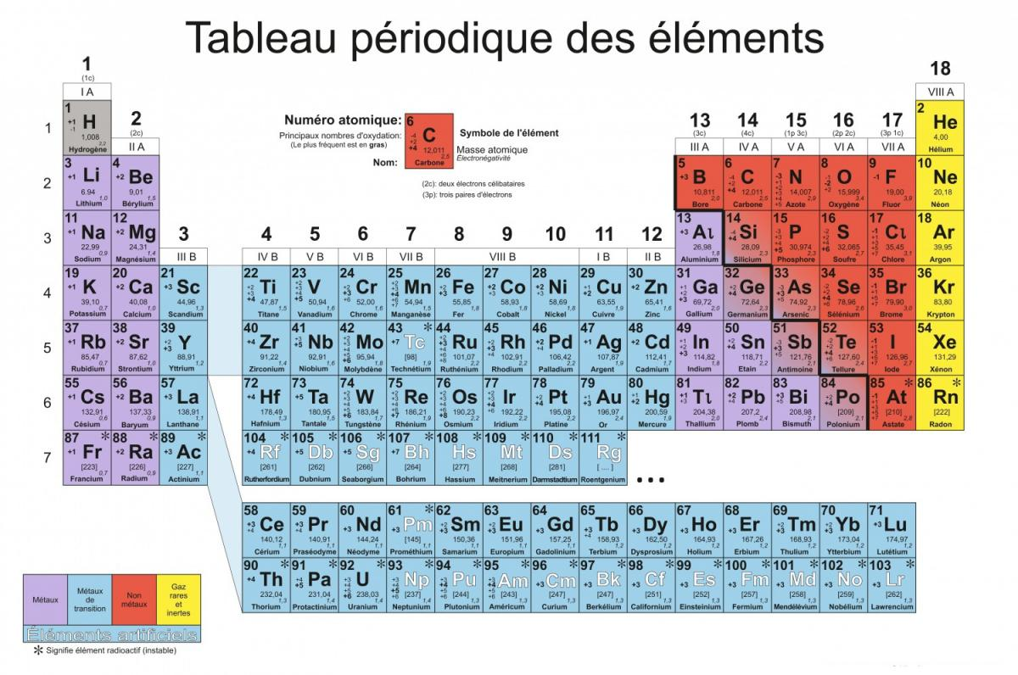

Sous-groupe A : Représentées par deux blocs s et p.
Sous-groupe B : Famille situées entre IIA et IIIA, représentées par le bloc d.
Bloc S : Il est placé à gauche du tableau périodique et constitué par les colonnes 1 et 2 qui renferment les éléments dont la configuration électronique met en jeu les électrons ns1 et ns2. Le nombre d’électrons de valence indique le numéro de la colonne.
Bloc p : Il est placé à droite du tableau périodique et constitué de six colonnes de 13 à 18 et correspond au remplissage progressif de la sous-couche np, les sous-couches (n−1) d et ns étant saturées en (n−1) d10 et ns2. Le nombre d’électrons de valence plus 10 indique le numéro de la colonne.
Bloc d: Il est placé entre le bloc s et le bloc p est constitué de 10 colonnes de 3 à 12 mettant en jeu le remplissage progressif de la sous-couche (n−1)d, la sous-couche ns étant saturée en ns2. On remarque que le numéro de la colonne indique le nombre d’électrons s et d.
Bloc f : Ce bloc présenté en deux lignes, est placé en bas du tableau principal. Les éléments de ce bloc qui sont au nombre de 14 par ligne, correspondent au remplissage des sous-couches f.

Familles principales du tableau périodique
- Famille des métaux alcalins (colonne 1, groupe IA) : configuration électronique de la couche de valence de type ns1, elle comprend Li, Na, K, Rb, Cs et Fr. Les alcalins sont des métaux qui ne possèdent qu'un seul électron de valence. Ils forment tous des cations en perdant un électron (Li⁺, Na⁺,K⁺ etc…)
- Famille des alcalino-terreux (colonne 2, groupe IIA) de structure électronique externe ns2 (Be, Mg, Ca, Sr, Ba et Ra). Ils possèdent deux électrons de valence. Ils forment tous des cations en perdant deux électrons ( Be²⁺, Mg²⁺, Ca²⁺ etc )
- Famille des halogènes (colonne 17, groupe VIIA ) de structure électronique externe ns2 np5 ils ont 7 électrons de valence. Elle comprend le fluor, le chlore, le brome, l’iode et l’astate, ils sont des non-métaux et forment les ions F–, Cl–, Br–, I– et At–.
- Famille des gaz rares (nobles ou inertes) (colonne 18, groupe VIIIA ou 0), cette famille comprend l’hélium, le néon, l’argon, le krypton, le xénon et le radon, ils possèdent tous une couche externe
2 6
complète ns np sauf 2He 1s². Les gaz rares existent sous la forme atomique (non associés en
molécules) et ils sont chimiquement très stables.

- Famille des éléments de transition de 1ème catégorie (colonnes de 3 à 12, groupes), leurs configurations se termine sur une sous-couche d.
- Eléments des triades, constituent le groupes VIII ou III (colonnes 8, 9 et 10).

On distingue trois types de triades : Triade du Fer (Fe, Co, Ni), triade du Palladium (Ru, Rh, Pd) et triade du platine (Os, Ir, Pt).
- Famille des terres rares (bloc f), ce sont éléments de transition de 2ème catégorie, correspondant au remplissage des sous-couche f. En effet les orbitales qui correspondent au remplissage de l’orbitale 4f suivent le lanthane (La) d’où leur nom on les appelle les lanthanides, ceux qui correspondent au remplissage de l’orbitale 5f suivent l’actinium (Ac) d’où leur nom sont appelés les actinides.
Dans le tableau périodique il existe quelques « anomalies » de remplissage, assurant un niveau de stabilité supérieure pour les éléments concernés. Les éléments Z = 29, 47 et 79 devraient être en ns² d9. Ils sont en réalité en ns1 d10. Les éléments Z = 24 et 42 devraient être en ns² d4. Ils sont en réalité ns1 d5.
( pour répondre à la règle de hund et assurer la stabilité de l’élément )
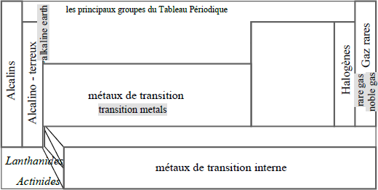

Positionnement de l’élément dans le tableau périodique
Le positionnement de l’élément se fait à partir de la configuration de la couche externe.
-Période : numéro de la couche externe.
- Groupe : le nombre d’électrons de valence.
- Sous-groupe A : Electrons de valence ns ou ns et np.
- sous-groupe B : Electrons de valence ns et (n-1)d.
Pour les éléments appartenant sous-groupe B (bloc d), la couche de valence sera de la forme nsx (n-1)dy. La somme (x+y) des électrons nous renseignera sur le groupe de l’élément :
  - Quand 3 ≤ (x+y) ≤ 7, les éléments correspondants appartiendront aux groupes IIIB, IVB,
VB, VIB et VIIB.
  - Quand 8 ≤ (x+y) ≤ 10, les éléments correspondants appartiendront au groupe VIIIB ou III.
  - Quand (x+y) > 10:
(n-1) d¹⁰ n s¹, les éléments appartiendront au sous-groupe IB (n-1) d¹⁰ n s²,les éléments appartiendront au sous-groupe IIB
Exemples :
37Rb : 36[Kr] 5s¹ : 1 électron de valence, Rb appartient donc au groupe I et sous- groupe A.
33As 18[Ar]3d¹⁰4s²4p³ : 5 électrons de valence, As appartient donc au groupe V et sous-groupe A.

Evolution et périodicité des propriétés physico-chimiques des éléments
- Rayon atomique ra
Il y a plusieurs définitions du rayon atomique. Sa valeur peut être obtenue par des mesures expérimentales ou calculée à partir de modèles théoriques.

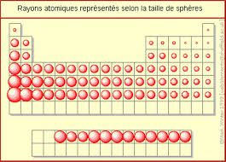

La notion de rayon atomique est très arbitraire. En effet, le rayon ne peut être défini que si l’atome est engagé dans une molécule, il dépend de la nature des liaisons.
- Le rayon atomique (ou covalent) correspond à la moitié de la distance entre deux noyaux atomiques d’une molécule diatomique homonucléaire.
- Le rayon d'un atome correspond à la distance moyenne entre le noyau et l’électron de la couche externe.
Lorsqu’on avance de gauche à droite sur une même ligne (période) du tableau périodique, on ajoute des électrons sur la même couche. Comme la charge nucléaire effective croît, les électrons subissent une attraction de plus en plus grande, les atomes deviennent ainsi de plus en plus compacts et de ce fait le rayon atomique diminue.
Sur une période : si Z augmente alors ra diminue
Si Z ↑ ⇒ Fatt ↑ ⇒ ra ↓
En descendant dans une colonne du haut en bas, le nombre d’électrons périphériques augmente parce que le nombre de couches augmente et par conséquent le rayon atomique augmente.
Sur une colonne : si Z augmente alors ra augmente
Z ↑ le n↑ ⇒ volume donc nuage électronique augment et ra ↑

Rayon ionique ri
Le cation (ion positif) résultant de la perte d'électrons à partir de l'atome. Il a des électrons en moins par rapport à son élément respectif. La perte d’un électron s’accompagne d’une diminution de l’effet d’écran, le noyau attire plus intensément les électrons restants que dans l’élément correspondant. Un cation a un rayon ri+ plus petit que l’atome dont il provient (r cation

< r atome).
L'anion (ion négatif) résultant du gain d'électrons à partir de l'atome. Il a des électrons en plus par rapport à son élément respectif. Le gain d’un électron entraine une augmentation de l’effet d’écran et donc une diminution de l’attraction des électrons périphériques par le noyau. L’intensité des forces de répulsion qui s’exercent entre les électrons augmente. Un anion est donc plus volumineux que l’atome dont il provient (r anion > r atome).
- Pour les ions ayant la même configuration électronique (isoélectroniques), Exemple : (Cl⁻ , K⁺ , Ca²⁺, ....) si Z augmente ri diminue.
A charges égales, le rayon ionique varie dans le même sens que le rayon atomique :
Si Z augmente alors ri diminue.

Energie d'ionisation (EI)

C'est l'énergie qu'il faut fournir (EI > 0) à un atome (ou à un ion) pour lui arracher un électron dans son état fondamental et à l'état gazeux. Ce terme ne concerne que la formation de cations.
Dans une même période EI varie en sens inverse du rayon atomique. De haut en bas dans une même colonne, le nombre de couches augmente, les électrons de valence sont de plus en plus éloignés du noyau, l’attraction noyau/électron diminue, l’électron externe à expulser est plus facile à arracher. L’énergie de première ionisation diminue du haut en bas dans un groupe.

Énergie d’ionisation successive
On peut arracher successivement plusieurs électrons à un atome donné, il se forme ainsi des ions portant des charges positives de plus en plus grandes : A+, A2+, A3+, ……etc
- L’énergie de première ionisation (EI1) correspond à l’énergie à fournir à un atome isolé gazeux pour lui enlever le premier électron situé sur la couche externe.

X(g) + EI1 → X⁺(g) + e⁻
- L’énergie de deuxième ionisation (EI2): c’est l’énergie nécessaire pour arracher un deuxième électron de l’atome à l’état gazeux.

X⁺(g) + EI2 → X⁺⁺(g) + e⁻
Au fur et à mesure que l'on arrache les électrons, l'élément se charge de plus en plus positivement, il attire donc de plus en plus ses électrons. La répulsion entre les électrons diminue après chaque ionisation et la force d’attraction du noyau est de plus en plus grande ce qui rend l’extraction de plus en plus difficile.
Pour un élément donné, on constate donc une augmentation des énergies d'ionisations avec le degré d’ionisation : EI1 < EI2 < EI3 ...
Ceci peut être expliqué que le premier électron à enlever est celui de la couche la plus externe, donc le plus loin du noyau, plus on s’approche de ce dernier plus l’ionisation est difficile.

Affinité électronique (A.E)

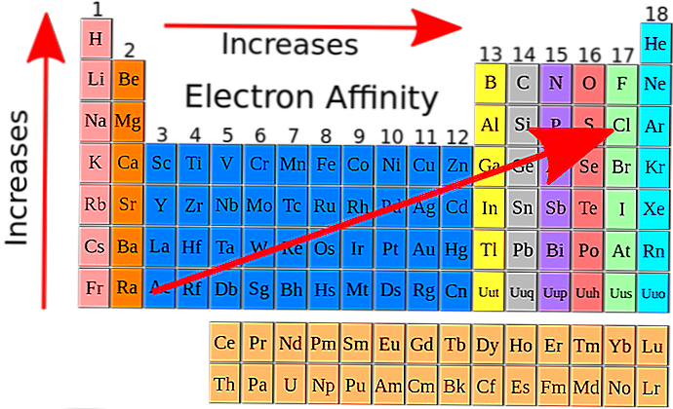

C'est le phénomène inverse de l'ionisation. L’affinité électronique d’un atome X est l’énergie dégagée lorsque cet atome gazeux capte un électron. A (g) + e- → A- (g) + AE

Dans une période AE augmente lorsque Z augmente. Dans un groupe AE diminue quand Z
augmente

Electronégativité χ (E.N)

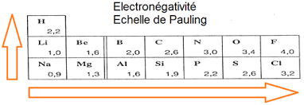

C'est le pouvoir d'attirer un électron par un élément. Un élément qui perd facilement un ou plusieurs électrons est dit électropositif. L’électronégativité est une grandeur sans dimension qui traduit la capacité d’un élément à attirer les électrons dans un doublet de liaison, un élément attracteur est dit électronégatif et possède une valeur de χ élevée. Un élément donneur est électropositif et la valeur de χ est faible.
L’électronégativité varie dans le même sens que l’énergie d’ionisation c'est à dire :
De gauche à droite dans une même période Z augmente alors E.N augmente. De haut en bas dans un même groupe Z augmente alors E.N diminue.
Plusieurs échelles d’électronégativité d'un élément ont été proposées, elles permettent de prévoir le type de liaison pouvant unir deux éléments.

Echelle de Mulliken
L’électronégativité d’un élément est définie, dans l’échelle de Mulliken, comme étant la moyenne arithmétique des énergies d’ionisation et d’affinité électronique :
E.N(X) = [EI (X) + AE (X)] )
2
EI et AE : énergie d’ionisation et affinité électronique en eV

Echelle de Pauling
C’est l’échelle d’électronégativité la plus couramment utilisée, elle permet de situer les éléments selon leur caractère électronégatif, elle est basée sur les énergies de liaison des molécules diatomiques simples.

EN(X) - EN(Y) = 0,208 Δ XY
Avec Δxy = EXY - (EX2-EY2)^{1/2}
EXY : énergie de liaison de la molécule XY
EX2 et EY2 : énergies de liaison des molécules X2 et Y2.
Pauling a fixé arbitrairement l'électronégativité du Fluor (élément le plus électronégatif) E.N(F)
= 4

